100-1/2012.

Sarkadkeresztúr Község Önkormányzata Képviselő-testülete

2012. január 2-án megtartott soron kívüli ülésének

J E G Y Z Ő K Ö N Y V E

Sarkadkeresztúr Község Önkormányzata
Sarkadkeresztúr, Vörösmarty út 7. 5731.

100-1/2012.

J E G Y Z Ő K Ö N Y V

mely készült Sarkadkeresztúr Község Önkormányzatának Képviselő-testülete 2012. január 2-án megtartott üléséről.

Jelen vannak: Bakucz Péter polgármester, Megyesi Tibor alpolgármester, Bakosné Tóth Irma, Baracsi Marianna, Orodán Istvánné és Dr. Szatmári László képviselők,

Igazoltan távol: Hunyadyné Cserge Mária képviselő,

Jelenlévő meghívottak: Ilyés Sándor körjegyző

Bakucz Péter polgármester: köszönti a soron kívüli testületi ülésen megjelent képviselőket, valamint Ilyés Sándor jegyzőt.

Elmondja, hogy a soron kívüli ülés összehívására azért került sor, mert a Dél-alföldi Ivóvízminőség-javító Konzorcium részére tervezési hozzájárulásként befizetett és fennmaradt önerő átutalásának módjáról kell sürgősen határozatot hozniuk.

A jelenléti ív alapján megállapítja, hogy a képviselő-testületi ülés határozatképes, mivel 5 fő képviselő jelen van. Javaslatot tesz a jegyzőkönyv hitelesítőkre: Bakosné Tóth Irma és Dr. Szatmári László képviselő személyében, valamint a jegyzőkönyv vezetésére felkéri Czégény Lajosné igazgatási főelőadót. Kéri, aki a jegyzőkönyv hitelesítők, valamint a jegyzőkönyvvezető személyével egyetért, kézfelnyújtással jelezze.

Sarkadkeresztúr Község Önkormányzatának Képviselő-testülete 6 szavazattal – ellenszavazat nélkül – egyhangúlag Bakosné Tóth Irma és Dr. Szatmári László képviselőt jegyzőkönyv hitelesítőnek, valamint Czégény Lajosné igazgatási főelőadót jegyzőkönyvvezetőnek elfogadja.

A következőkben ismerteti a napirendi pontot, melyek a meghívón is szerepel.

- 2 -

1./ Dél-alföldi Ivóvízminőség-javító Konzorcium részére tervezési hozzájárulásként befizetett és fennmaradt önerő átutalásának módjáról szóló határozat-tervezet megtárgyalása.
Előadó: Bakucz Péter polgármester

2./ Bejelentések.

Mivel a napirendi ponttal kapcsolatosan kérdés, észrevétel nem hangzott el, Bakucz Péter polgármester kéri, aki fentiekkel egyetért, kézfelnyújtással jelezze.

A képviselő-testület 6 szavazattal – ellenszavazat nélkül – egyhangúlag, a napirendi pontra tett javaslatot elfogadta.

Határozat folyószáma: 1. Napirend: Dél-alföldi Ivóvízminőség-javító Kon-
zorcium részére tervezési hozzájárulás-
ként befizetett és fennmaradt önerő át-
utalásának módjáról szóló határozat-
tervezet megtárgyalása

Bakucz Péter polgármester: a Közép-Békési Ivóvízminőség-javító Önkormányzati Társulás napirenddel kapcsolatos megkeresése a jegyzőkönyv mellékleteként csatolva.

A levél alapján látható és olvasható, hogy a Konzorcium 4/2011. (XII.14.) sz. határozata szerint a társulás tag önkormányzatai a Dél-alföldi Ivóvízminőség-javító Konzorciumhoz az előkészítési szakasz keretében befizetett tervezési hozzájárulás fennmaradó összegének visszafizetését a Társulás folyószámlájára történő átutalással kérik. A tag önkormányzatok erről képviselő-testületi döntést hoznak, és a képviselő-testületi határozatot két példányban kell elpostázniuk a munkaszervezet címére 2012. január 31-ig.

Ezért kéri, aki a mellékelt határozati javaslat alapján egyetért azzal, hogy kinyilatkozzák, hogy a Konzorcium részére tervezési hozzájárulásként befizetett, és fennmaradt önerő 70 %-át, azaz 206.273.- Ft-ot átutalják, kézfelnyújtással jelezze.

A képviselő-testület 6 szavazattal – ellenszavazat nélkül – egyhangúlag, a következő határozatot hozta:

- 3 -

1/2012. (I.2.) sz. önkormányzati határozat:

Sarkadkeresztúr Község Önkormányzatának Képviselő-testülete a Dél-alföldi Ivóvízminőség-javító Konzorcium Taggyűlésének 8/2011 (12.07) TGY. határozata alapján nyilatkozik arról, hogy a Dél-alföldi Ivóvízminőség-javító Konzorcium részére tervezési hozzájárulásként befizetett és fennmaradt önerő 70 %-át, 206.273.- , azaz Kettőszázhatezer-kettőszázhetvenhárom Ft-ot az OTP: 11733003-15774239 sz. bankszámlára kéri utalni, melynek tulajdonosa a „KÖZÉP-BÉKÉSI TÉRSÉG” Ivóvízminőség-javító Önkormányzati Társulás.

A határozatról értesítést kap:
„KÖZÉP-BÉKÉSI TÉRSÉG” Ivóvízminőség-javító Önkormányzati Társulás
Sarkadkeresztúr Község Polgármestere
Polgármesteri Hivatal Jegyzője és általa érintett osztályok és illetékes szervek.
Határidő: 2012. január 31.
Felelős : Bakucz Péter polgármester

Bejelentések.

Bakucz Péter polgármester: a képviselő-testület a KEOP-2011-4.2.0-A „Helyi hő, hűtési és villamos energia igény kielégítése megújuló energiaforrásokkal” című pályázati anyag benyújtásra került, és a pályázatukat támogatásra érdemesnek ítélték. A pályázatírók a gyorsabb és rugalmasabb ügyintézés érdekében kérik, hogy a testület hozzon meg egy határozatot, amely tartalmazza az 1. sz. mellékletben felsorolt költségeket, meg kell határozni ennek a 15 %-át (664.547.- Ft) és nyilatkozniuk kell arról, hogy ez az összeg az önkormányzat rendelkezésére áll. Nyilatkozni kell továbbá arról is, hogy az előlegre az önkormányzat az F13. pont szerint nem tart igényt.

Mivel kérdés, észrevétel nem volt, kéri, aki fentiekkel egyetért, és a szükséges nyilatkozatot kiadják, kézfelnyújtással jelezze.

A képviselő-testület 6 szavazattal – ellenszavazat nélkül – egyhangúlag, a következő határozatot hozta:

- 4 -

2/2012. (I.2.) sz. önkormányzati határozat:

Sarkadkeresztúr Község Önkormányzatának Képviselő-testülete kinyilatkozza, hogy a „Sarkadkeresztúri sportcsarnokban napkollektoros rendszer telepítése” című Támogatói Okirat (azonosító szám: KEOP-4.2.0/A/11-2011-0382) 1.sz. mellékletében szereplő összeg – 4.430.313.- Ft-nak – a 15 %-ával, mint saját erővel - 664.547.- Ft-tal - az önkormányzat rendelkezik.

A képviselő-testület kinyilatkozza, hogy az F13. pont szerint az előlegre az önkormányzat nem tart igényt.

A képviselő-testület felkéri a polgármestert a szükséges intézkedések megtételére.
Határidő: értelem szerint
Felelős : Bakucz Péter polgármester

Bakucz Péter polgármester: mivel más napirend nem volt, megköszöni a megjelenést, az aktivitást és a képviselő-testületi ülést 14.35 órakor bezárja.

kmf.

Bakucz Péter Ilyés Sándor
polgármester körjegyző

Bakosné Tóth Irma Dr. Szatmári László
jkv.hitelesítő jkv.hitelesítő

Sarkadkeresztúr Község Önkormányzata

Sarkadkeresztúr, Vörösmarty út 7. 5731
Tel.: (66) 572-720 Tel./Fax: (66) 276-006
E-mail: sarkerph@bekes.datanet.hu
____________________________________________________________________

M E G H Í V Ó

Sarkadkeresztúr Község Önkormányzatának Képviselő-testülete soron kívüli ülésére 2012. január 2-án (hétfőn) délután 14 órai kezdettel kerül sor, melyre ezúton meghívom.

Az ülés helye: Községháza nagyterme

N A P I R E N D : 1./ Dél-alföldi Ivóvízminőség-javító Konzorcium részére tervezési hozzájárulásként befizetett és fennmaradt önerő átutalásának módjáról szóló határozat-tervezet megtárgyalása.
Előadó: Bakucz Péter polgármester

2./ Bejelentések.

MEGHÍVOTTAK: Ilyés Sándor jegyző

Sarkadkeresztúr, 2011. december 27.

Bakucz Péter
polgármester

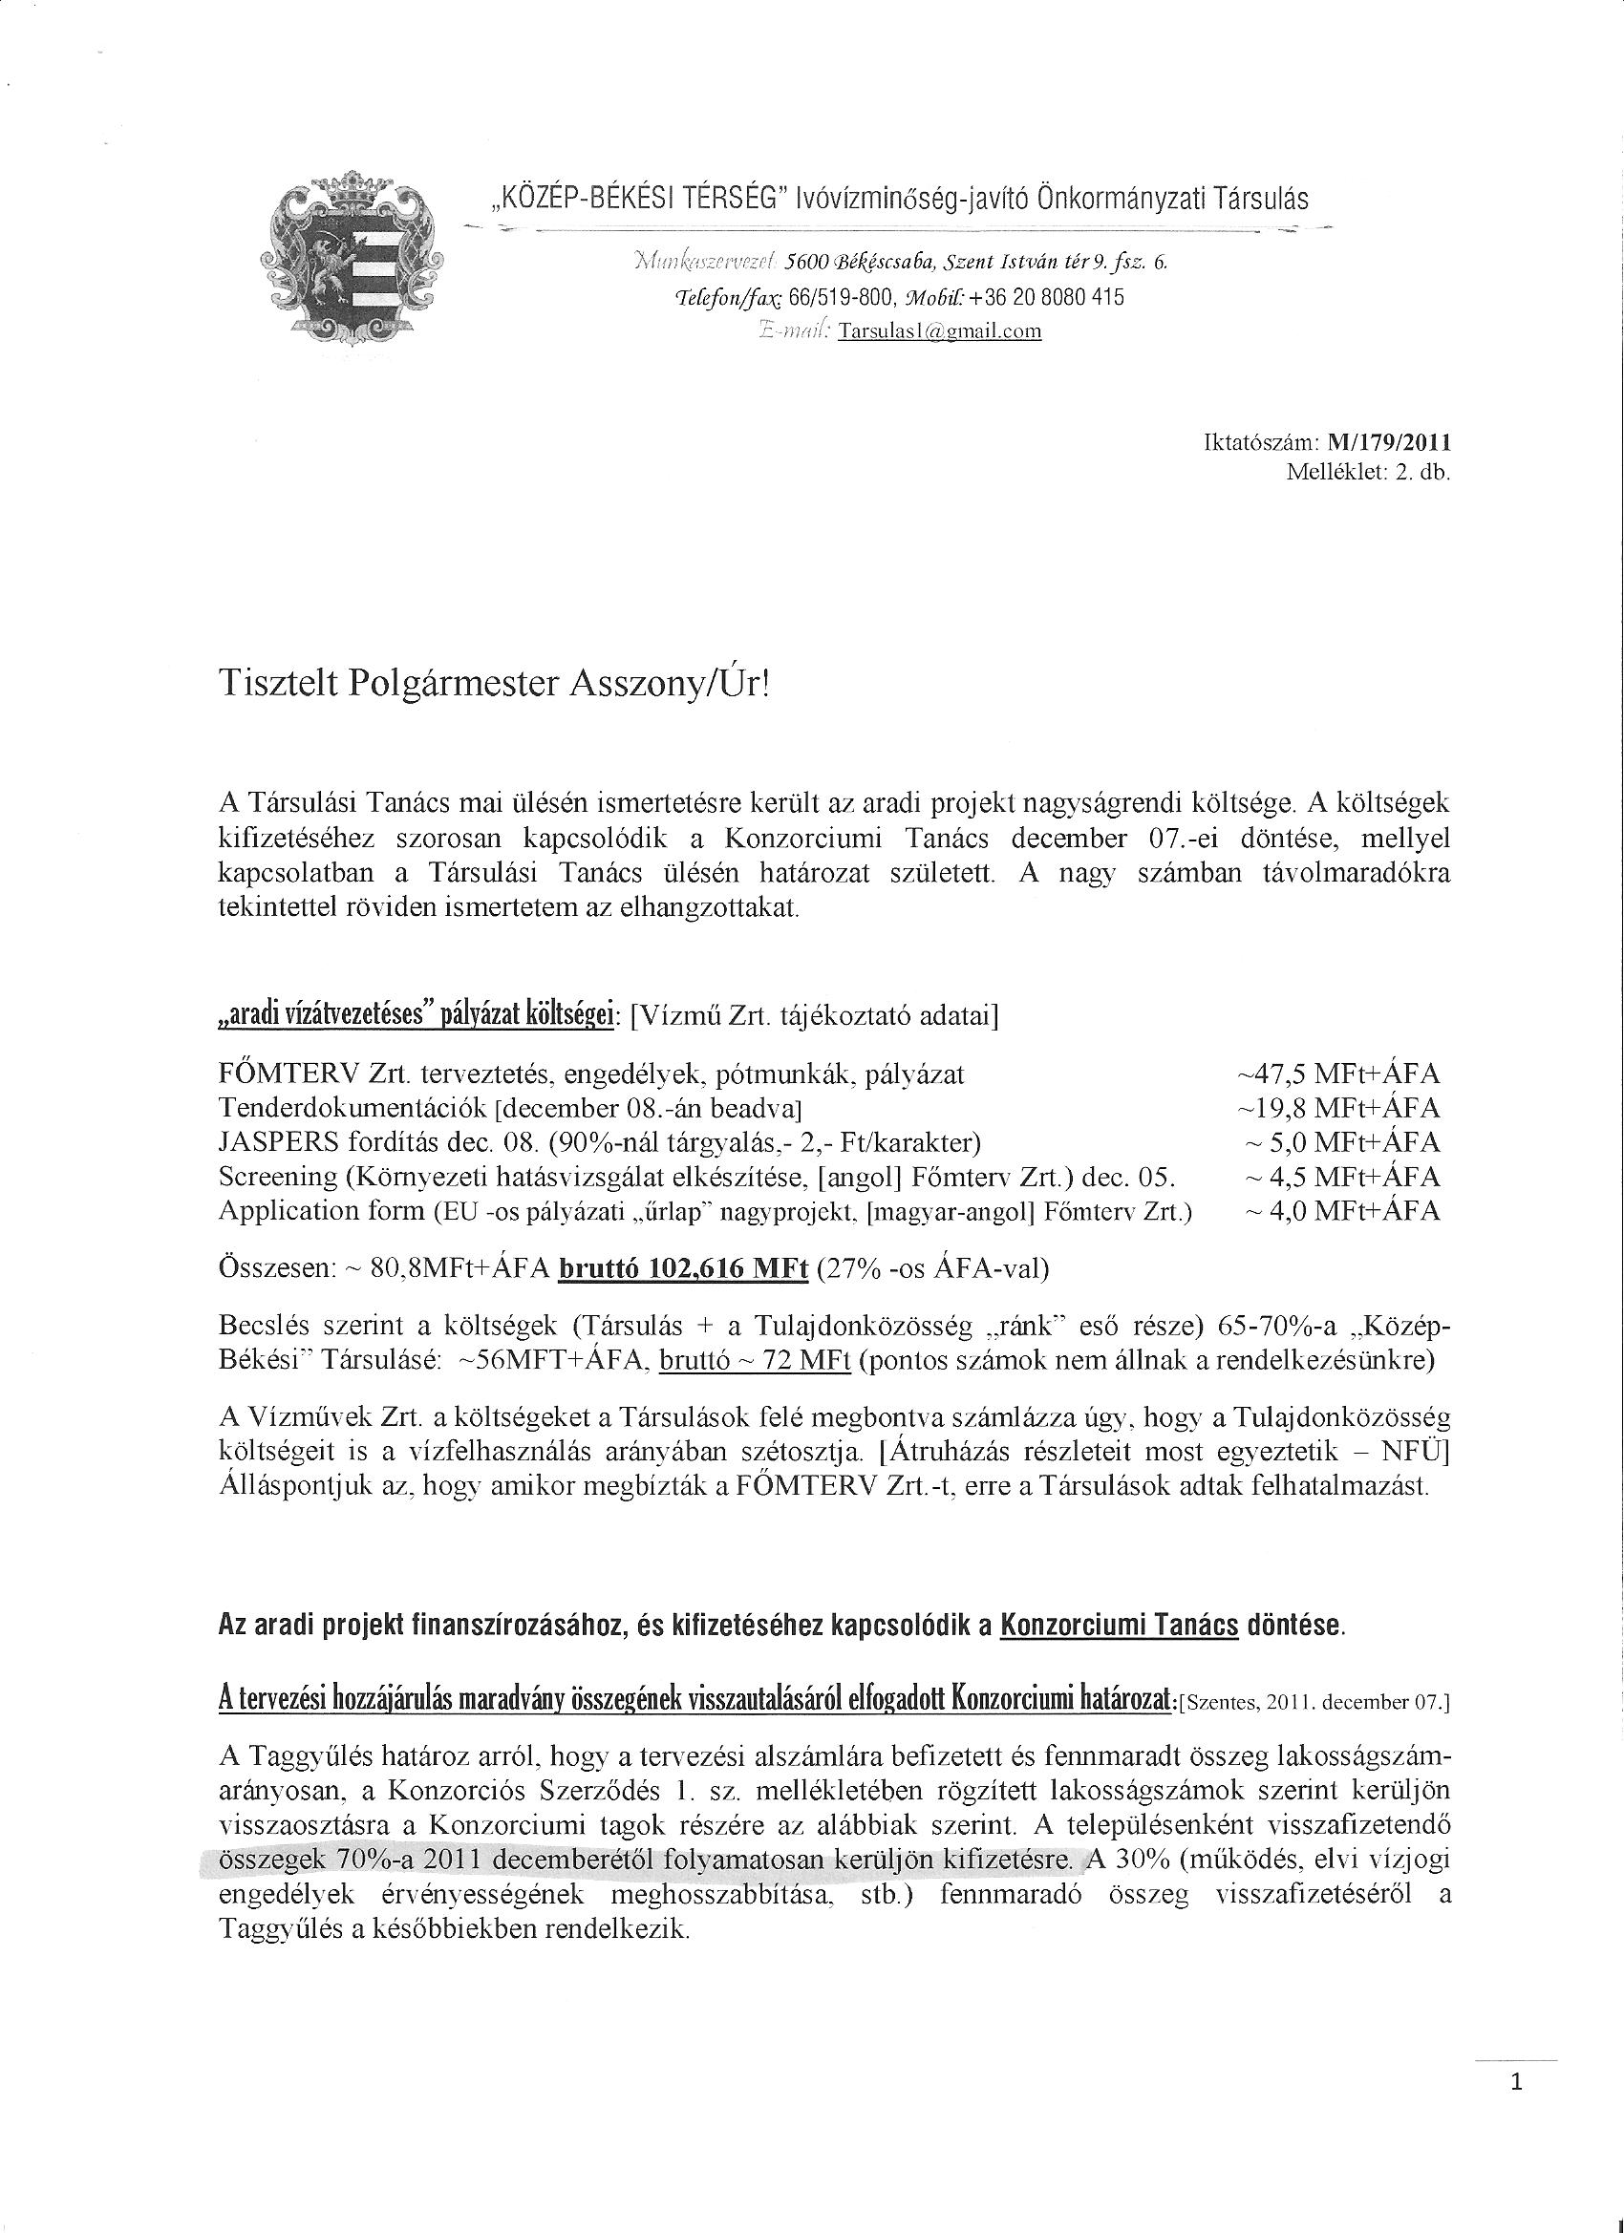
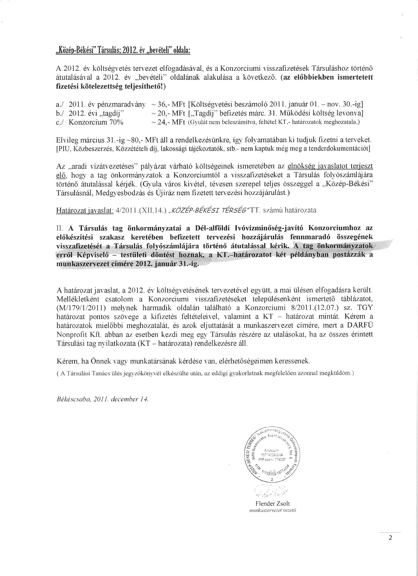
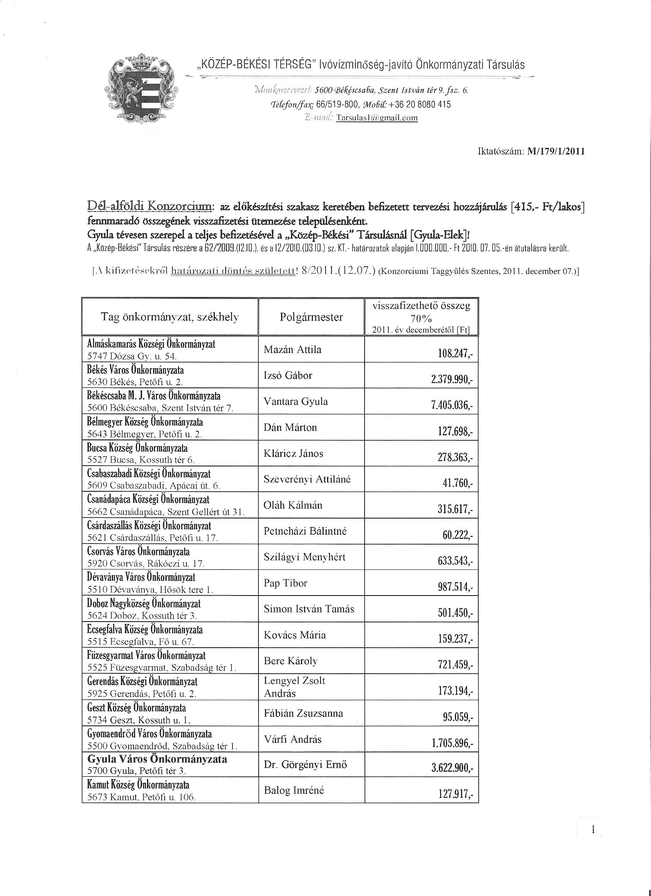
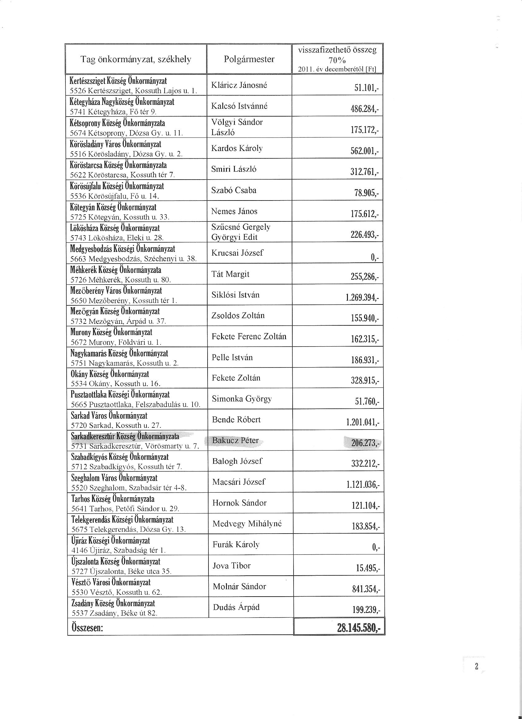
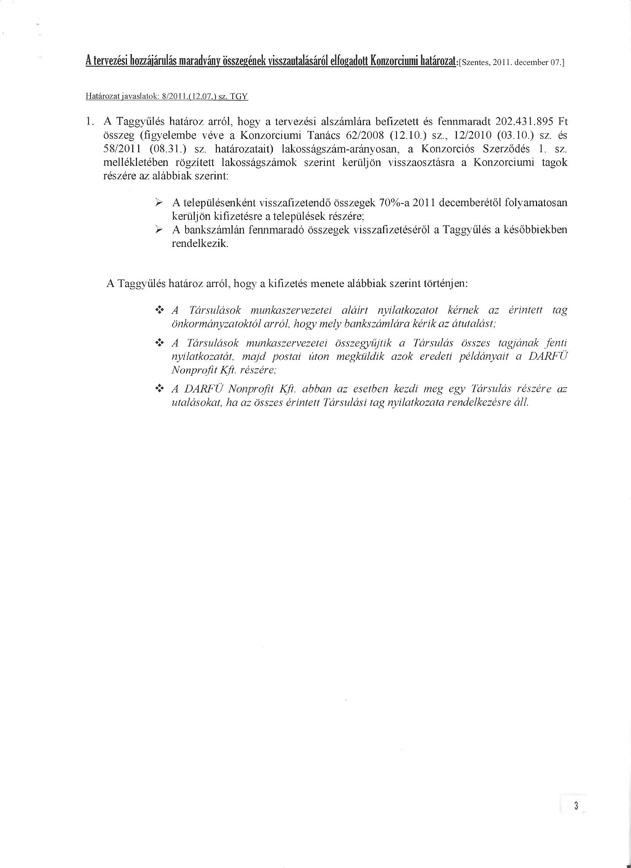

Kivonat

Készült ……. Város/Község Önkormányzata Képviselő-testületének
2011. ………………. napján megtartott
ülésének jegyzőkönyvéből

…./2011.(……) sz. Képviselő-testületi határozat
Tárgy: határozat a Dél-alföldi Ivóvízminőség-javító Konzorcium részére tervezési hozzájárulásként befizetett és fennmaradt önerő átutalásának módjáról

HATÁROZAT

- …….. Város/Község Önkormányzata Képviselő-testülete a Dél-Alföldi Ivóvízminőség-javító Konzorcium Taggyűlésének 8/2011 (12.07) TGY. határozata alapján nyilatkozik arról, hogy a Dél-alföldi Ivóvízminőség-javító Konzorcium részére tervezési hozzájárulásként befizetett és fennmaradt önerő 70 %-át, ………………. , azaz …….………………… Ft-ot az OTP: 11733003-15774239 sz. bankszámlára kéri utalni, melynek tulajdonosa a „KÖZÉP-BÉKÉSI TÉRSÉG” Ivóvízminőség-javító Önkormányzati Társulás.

A határozatról értesítést kap:
- „KÖZÉP-BÉKÉSI TÉRSÉG” Ivóvízminőség-javító Önkormányzati Társulás
- …… Város/Község Polgármestere
- Polgármesteri Hivatal Jegyzője és általa érintett osztályok és illetékes szervek

K.m.f.

……………… s.k.  polgármester | ……………………… s.k.  jegyző
……………… s.k. | ………………… s.k.
jegyzőkönyv hitelesítők

A kivonat hiteléül:

………………..

